附件1：
中山市文化类社会团体设立、变更、注销前置审查
办事指南

一、适用范围
本指南适用于中山市文化类社会团体的设立、变更、注销登记前置审查事项。
二、受理对象
（一）设立：具备社会团体申请条件，从事非营利性文化服务活动的社会组织。
（二）变更、注销：已经在社会组织登记管理机关批准成立的文化类社会团体。
三、法规依据
《社会团体登记管理条例》2016年2月6日修正版
四、实施机关
中山市文化广电新闻出版局
五、审查条件
设立依据 | 《社会团体登记管理条例》  2016年2月6日修正版 | 第十条、第十三条
条件要求 | 满足下列全部条件予以申请：  （一）有50个以上的个人会员或者30个以上的单位会员；个人会员、单位会员混合组成的，会员总数不得少于50个；  （二）有规范的名称和相应的组织机构；  （三）有固定的住所；  （四）有与其业务活动相适应的专职工作人员；  （五）有合法的资产和经费来源，全国性的社会团体有10万元以上活动资金，地方性的社会团体和跨行政区域的社会团体有3万元以上活动资金；  （六）有独立承担民事责任的能力。
有下列情形之一的，不予批准筹备：
（一）有根据证明申请筹备的社会团体的宗旨、业务范围不符合本条例第四条的规定的；
（二）在同一行政区域内已有业务范围相同或者相似的社会团体，没有必要成立的；
（三）发起人、拟任负责人正在或者曾经受到剥夺政治权利的刑事处罚，或者不具有完全民事行为能力的；
（四）在申请筹备时弄虚作假的；
（五）有法律、行政法规禁止的其他情形的。

六、审查时限
受理时限 | 5个工作日 | 受理时限说明 | 自接到申请之日起5个工作日内作出受理或不予受理决定。
法定办理时限 | 40日内 | 法定办理时限说明 | 依据《社会团体登记管理条例》第十二条规定60日内作出准予或者不予登记的决定

七、申请材料
（一）申请人到市行政服务中心A区文广新局窗口提交纸质材料申请。
（二）提交材料注意事项：
纸质申请材料采用A4纸，手写材料应当字迹工整、清晰，复印件申请人均应签名、复印清晰、大小与原件相符。
（三）材料清单：
表1：筹办登记申请材料目录
材料名称 | 要求 | 原件  份数（份/套） | 复印件  份数（份/套） | 纸质/电子版
申请书 | 所有提交的材料均需申请单位签章。 | 1 | 0 | 纸质
中山市××性社会团体成立登记申请表 | 所有提交的材料均需申请人签章。 | 1 | 0 | 纸质
名称预先核准通知书 | 提交复印件的，需核对原件；所有提交的材料均需申请人签章。 | 1 | 1 | 纸质
单位章程 | 提交复印件的，需核对原件；所有提交的材料均需申请人签章。 | 1 | 1 | 纸质
个人会员或单位会员名单及联系电话 | 有50个以上的个人会员或者30个以上的单位会员；个人会员、单位会员混合组成的，会员总数不得少于50个； | 1 | 0 | 纸质
办公场所证明 | 自有房产的需提交房地产权属证书；租赁场地经营的，应当提交租赁合同或者租赁意向书。  提交复印件的，需核对原件；所有提交的材料均需申请人签章。 | 1 | 1 | 纸质
授权委托书 | 所有提交的材料均需申请人签章，委托代理的应出具授权委托书。 | 1 | 0 | 纸质

表2：变更单位名称、业务范围申请材料目录
材料名称 | 要求 | 原件  份数（份/套） | 复印件  份数（份/套） | 纸质/电子版
变更登记申请书 | 由法定代表人签名并加盖公章 | 1 | 0 | 纸质
中山市社会团体变更登记申请表 | 所有提交的材料均需申请人签章。 | 1 | 0 | 纸质
名称预先核准通知书 | 收复印件，需提供原件核对 | 1 | 1 | 纸质

表3：变更地址申请材料目录
材料名称 | 要求 | 原件  份数（份/套） | 复印件  份数（份/套） | 纸质/电子版
变更登记申请书 | 由法定代表人签名并加盖公章 | 1 | 0 | 纸质
中山市社会团体变更登记申请表 | 所有提交的材料均需申请人签章。 | 1 | 0 | 纸质
变更后新住所使用权证明 | 房产证或买卖合同、租赁合同复印件。提交复印件的，需核对原件；所有提交的材料均需申请人签章。 | 1 | 1 | 纸质
*变更场地参照新设立社会团体的程序办理。
表4：变更法人申请材料目录
材料名称 | 要求 | 原件  份数（份/套） | 复印件  份数（份/套） | 纸质/电子版
变更登记申请书 | 由原法定代表人签名并加盖公章 | 1 | 0 | 纸质
中山市社会团体变更登记申请表 |  | 1 | 0 | 纸质
新法定代表人无犯罪记录书面承诺 |  | 1 | 1 | 纸质
新法定代表人身份证 | 身份证正反面 | 1 | 1 | 纸质

表5：年检申请材料目录
材料名称 | 要求 | 原件  份数（份/套） | 复印件  份数（份/套） | 纸质/电子版
年度检查报告书 | 法人签名及单位盖章 | 1 | 1 | 纸质
会计师事务所出具的年度财务审计报告 |  | 1 | 1 | 纸质
上年度工作总结和本年度工作计划 | 加盖单位公章 | 1 | 1 | 纸质

表6：注销申请材料目录
材料名称 | 要求 | 原件  份数（份/套） | 复印件  份数（份/套） | 纸质/电子版
中山市社会团体注销登记申请表 | 法人签名及单位盖章 | 1 | 0 | 纸质
印章、税务登记证书等注销登记证明材料 |  | 1 | 1 | 纸质

八、审查流程
窗口办理流程
（一）申请。申请人到市行政服务中心A区文广新局窗口提交纸质材料申请。
（二）受理。工作人员审查申请材料，申请人提交的材料符合申请资格，并材料齐全、格式规范、符合法定形式的，予以受理；申请人提交的材料不符合申请资格的，工作人员不予受理，出具《不予受理通知书》。
（三）审查。受理后，初审人员对材料进行初审，符合申请条件的，按以下程序执行：
1、新设立、变更地址：向业务科室移交《行政许可场地勘察资料移交表》，实地检查人员根据检查情况进行场地勘察，根据场地勘察情况填写《行政许可场地勘察意见表》并移交复核人员进行材料复核，复核人员作出复核意见，复核通过后呈分管领导审定，符合条件的，出具《行政许可决定书》，不符合条件的，出具《不予许可决定书》。
2、其他情形：审查过程中，发现材料需补正的，3个工作日内向申请人提出补正要求，出具《申请材料补正告知书》，申请人按要求补正后，审查人员继续受理审查。
（四）领取结果。申请人按约定的方式到行政服务中心领证窗口领取。
（五）窗口办理流程图：
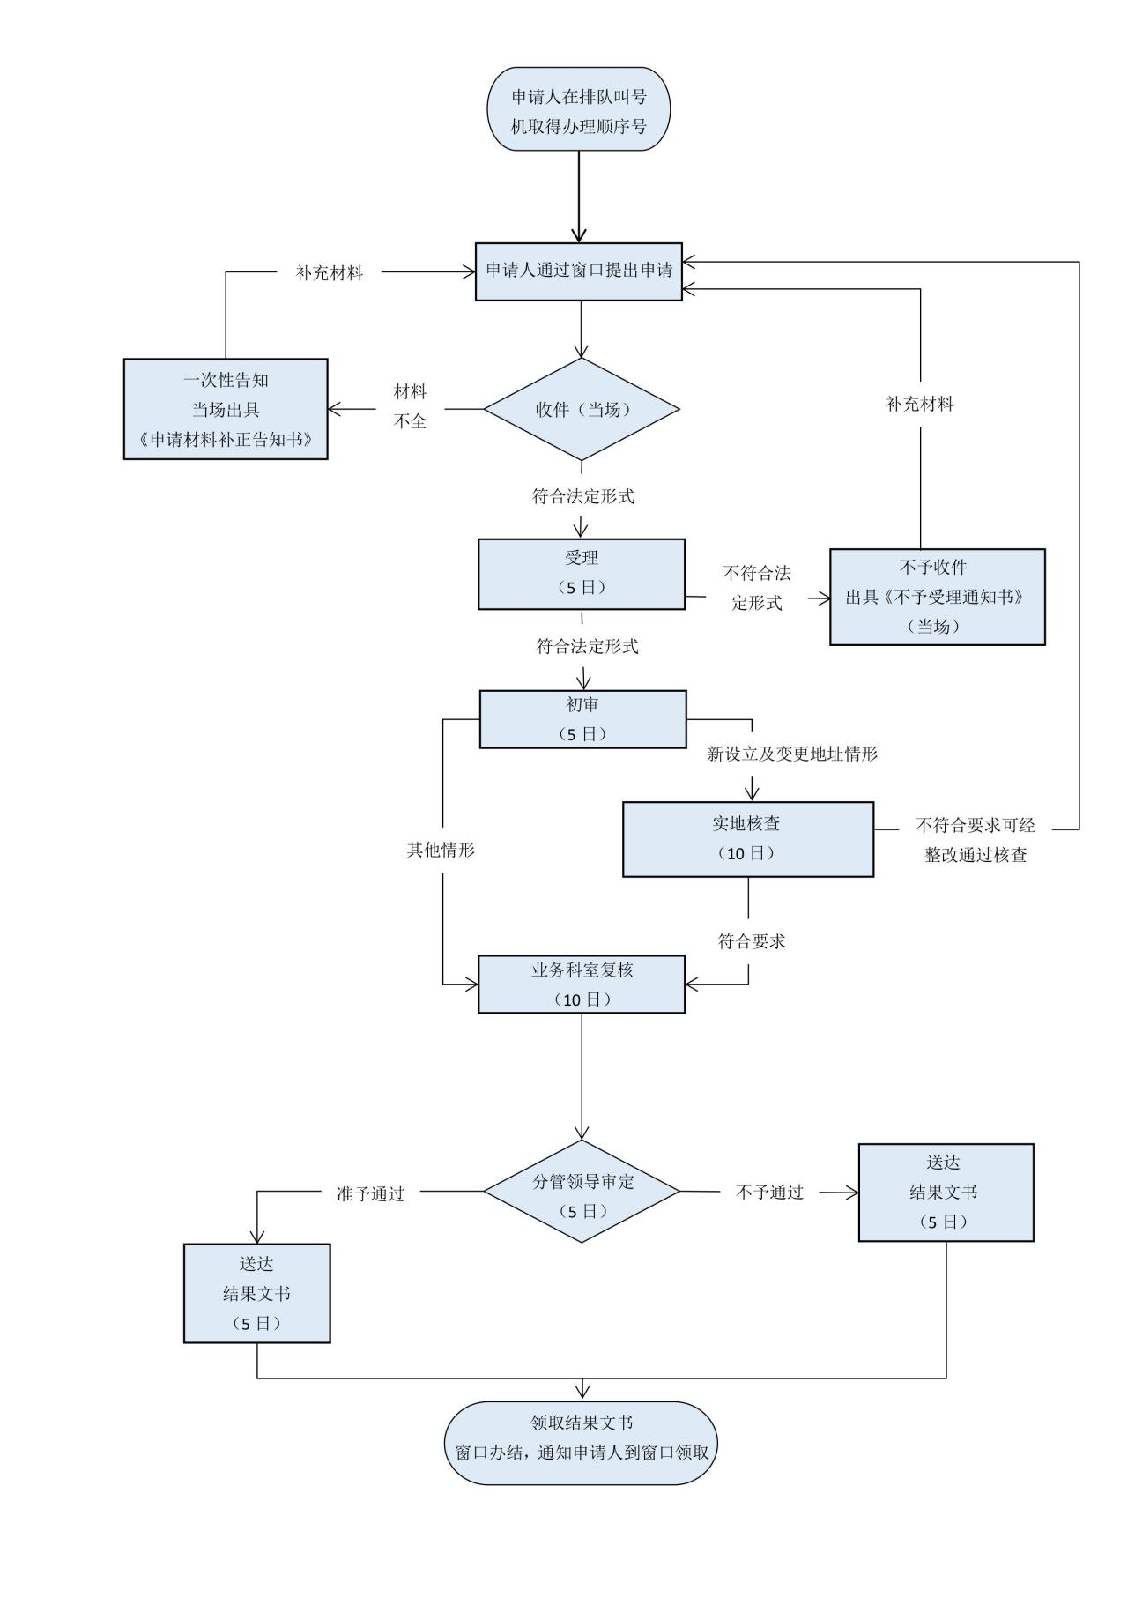

九、审查收费
不收费。

十、申请人权利和义务
（一）申请人依法享有知情权、陈述权、申辩权；
（二）申请人依法履行以下义务：
1、如实向文化主管部门提交有关材料和反映真实情况，并对其申请材料实质内容的真实性负责；
2、依法接受、配合实地检查和监督检查的义务。

十一、联系方式
（一）办理地点
1、部门名称：中山市文化广电新闻出版局（审批服务办）
2、部门地址：中山市博爱六路22号中山市行政服务中心A区文广新局窗口
（二）办理时间
星期一至星期五（上午8:30-12:00，下午14:30—17：30）法定节假日除外；
（三）联系电话：0760-88225000 0760-89817225；
（四）交通指引：
1、可搭乘003、36路车至博爱路博览中心站下车；
2、可搭乘024、030路车至兴文路博览中心南门（远洋城）站下车。

十二、咨询、投诉
（一）申请人可通过电话、窗口等方式对申办情况和审查流程进行查询。
电话查询：（0760）88225000 89817225；
（二）申请人可通过电话、网上等方式进行投诉。
电话：0760-12345；
网址：http://www.zs.gov.cn/wgxj

